МІНІСТЕРСТВО ОСВІТИ І НАУКИ УКРАЇНИ
ХАРКІВСЬКИЙ НАЦІОНАЛЬНИЙ УНІВЕРСИТЕТ
імені В.Н. КАРАЗІНА

Економічний факультет
Кафедра економіки та менеджменту

Індивідуальне завдання
з дисципліни: «Управління брендом»
за темою: «Дослідження бренду »

Виконала:
Здобувач вищої освіти групи ЕХ-21
Сігнаєвська Єлизавета
Перевірила:
д.е.н., професор закладу вищої освіти
Тєшева Л. В.

Харків – 2022

ЗМІСТ
ВСТУП………………………………………………………………………………3
РОЗДІЛ 1. ХАРАКТЕРИСТИКА БРЕНДУ ТА АНАЛІЗ КОНКУРЕНТІВ
1.1. Історія бренду ………………………………………………
1.2. Застосування концепцій 4Р та 4С……………………………………...
1.3. Порівняльний аналіз конкурентів……………………………………..
РОЗДІЛ 2. АНАЛІЗ ЦІЛЬОВОЇ АУДИТОРІЇ ТА ПОЗИЦІОНУВАННЯ БРЕНДУ
2.1.Сегментування 5W та JobStory………………………………………..
2.2 Атрибути ринку …………………………….
2.3. Позиціонування ……………………………………………
РОЗДІЛ 3. БРЕНД-ПЛАТФОРМА
3.1. Сутність бренду …………………………………………....
3.2. Бренд-платформа……………………………………………………….
ВИСНОВКИ………………………………………………………………………..33
СПИСОК ВИКОРИСТАНОЇ ЛІТЕРАТУРИ……………………………………..35

ВСТУП
Бренд – це сукупність назви та інших ознак, ідентичність бренду, логотип, слоган, символ, фірмовий стиль компанії або її продуктів, що формують цілісний образ, що визначає їхню відмінність від конкурентів у сприйнятті потенційних споживачів.
Споживача потрібний не тільки товар чи послуга, а саме
бренд, що має унікальну фірмову назву, ідентичність і, що найважливіше,
свій унікальний стиль, яким його впізнають і розрізняють серед решти брендів. Вибір між брендованим та небрендованим товаром очевидний: перший має великий попит за умови, що бренд правильно розвиває та розвиває комунікацію зі споживачем. Причина проста – перший завжди має свій унікальний абсолютно конкретний образ, який впливає на розум споживача, привертає його увагу та утримує у своєму просторі. Залучаючи споживача до свого іміджевого, інформаційно-символічного простору, бренд «створює» новий особливий світ споживача, світ унікальних образів та фантазій, від чого продукт небрендований позбавлений. Сучасному споживачеві важливо не лише бачити та читати інформацію важливо також розуміти, що в разі чого він не обдурить: товар, який він придбає, буде належної якості, а його гроші будуть витрачені за призначенням.
Бренди стали як своєрідними споживчими цінностями людства, а й активними учасниками життя суспільства. Наявність брендів в Інтернеті має не лише значуще інформаційно-комунікаційне значення, а й соціальне. Бренд становить основу світосприйняття споживача, формуючи його життєвий простір, відбиваючи знаково-символічну та споживчу культуру країни та суспільства. У цьому сенсі образ бренду стає однією з найважливіших наукових категорій сучасного інформаційного простору, яке формування основним завданням комунікаційного і бренд-менеджменту організації. Метою створення бренду є отримання доданої вартості, яку споживачі готові платити у вигляді вищої ціни брендованих товарів порівняно з аналогічними за споживчими характеристиками, але не мають бренду.

В данному аналізі розберемо відомий бренд «Zara». Данний бренд спеціальзується на одежі типу масс-саркет. Проведемо аналіз кокурентів, розберемоцільову аудиторію та популярність бренду серед населення.
Чому данний бренд так про двинувся у світі та чому загалом став популярним серед модниць 21 століття.

РОЗДІЛ 1. ХАРАКТЕРИСТИКА БРЕНДУ ТА АНАЛІЗ КОНКУРЕНТІВ
1.1. Історія бренду
Zara - провідна торгова мережа групи компаній InditexGroup, належить Іспанському магнату АмансіоОртега (AmancioOrtega), який також є власником таких брендів як MassimoDutti, PullandBear, Oysho, Uterque, Stradivarius та Bershka.
В 1975 році в іспанському портовому місті Ла-Коруньябуло відкрито перший магазин ZARA. На той момент за демократичною ціною можна було придбати речі неначе з подіуму. Ціни в магазині стартували від 5 доларів. Засновником магазину, а нині мільярдером, став АмансіоОртега, який до цього працював підмайстром в ательє, які займалися пошиттям сорочок, а потім у галантерейному магазині. Засновник одним із перших зрозумів що ідея копіювання провідних бреднів і продаж речей дешевше є дуже вигідною.
Модний директор дому моди LouisVuitton Даніель П'єт описав Zara, як «Можливо, найбільш інноваційну роздрібну мережу в світі». Також Zara була охарактеризована CNN як "Іспанська історія успіху".
Швейнапромисловістьзазвичайвикористовувала схему виробництва, за якоїпотрібномайже 6 місяціввід початкового дизайну до надходження у продаж предметіводягу. Ця схема значнообмежувалавиробників та дистриб'юторів до 2-3 колекцій на рік. Спробапередбачитисмаки та перевагиспоживачівспричинялавластивіцьомускладності, адже і виробники та дистриб'юторипостійноризикувализалишитися з нерозпроданим товаром.
Ортегашукав шлях вирватися з цієї «схеми дизайну-розповсюдження» створюючи, як він говорив, «миттєву моду», яка дала б йомуможливістьшвидкореагувати на змінисмаківспоживачів і новихтрендів, щоз'явилися.
Замість того, щобзавантажувативсієюроботою одного дизайнера, вони створили свою внутрішню команду дизайнерів – понад 200 до кінця XX століття – якіпрацювали над створеннямодягу, на основі модного популярного одягу, розробляючиводночасвласний дизайн компанії. Рухаючись за заданим курсом, команда могла моментально реагувати на появу нових споживчих трендів і водночас задовольняти запити своїхк лієнтів, удосконалюючи вжеіснуючі моделі новими кольорами та матеріалами. Модернізоване виробництво та процедури інвентаризації, встановлення нової комп'ютерної програми обліку товару, щозв'язувала магазини та мережу виробничих точок, що розширюється, захистили компанію від ризиків та фінансових втрат від виробництва та зберігання великої кількості зворотного товару.
ЩеоднієюперевагоюZara є і те, щоїходяг практично не виробляється в країнахАзії. Основневиробництвозосереджене в Іспанії та Португалії, а саме в північнійПортугалії та Галісії, де виробнича сила набагатодешевша, ніж у всійрештіЄвропи.
Zaraвипускає як жіночу, так і чоловічийодяг.
Zara woman - одяг з якісних і натуральнихтканин. Одяг для діловихжінок.
Лінія Zara Basic використовуєтканини з домішкоюсинтетичнихматеріалів, такий одяг дешевше і доступна більш широкому колу споживачів.
Випускає Zara і дитячулініюодягу–ZaraKids.
І одяг для підлітків - Zara TRF. Моделі з цієї колекції відрізняються яскравістю і несподіванкою рішень.
Успіх компанії Zara в Іспанії вивів Inditex на міжнародний ринок наприкінці 80-х. Вони відкрили свій перший закордонний магазин у 1988 році у місті Порто, Португалія. Наступного року Inditex висунувся до США. Але успіх на ринку не можна передбачити — на початок 2000 року компанія відкрила лише 6 магазинів у Штатах. Набагато більш підходящим ринком для формату компанії Zara була Франція, куди вони увійшли 1990 року. Компанія дуже швидко почала відкривати нові і нові торгові точки в основних містах по всій країні.
Протягом 90-х Inditex безперервно заполоняв нові й нові ринки. У 92 компанія вийшла на Мексику, 93 Греція, 92 Бельгія і Швеція, 95 Мальта, 96 Кіпр. Наприкінці 90-х Inditex зробили свої кроки на шляху до міжнародної експансії до Ізраїлю, Мексики, Туреччини та Японії в 1997 році, потім, в 1998, вони просунулися до Аргентини, Великобританії та Венесуели. У той час як більшість магазинів належали компанії, на деяких ринках, таких як Середній Схід, укладалися угоди з місцевими дистриб'юторами на правах викупу франшизи. До 2000 року Inditex додав до списку країн своєї присутності ще більше дюжини таких країн, як Німеччина, Нідерланди та Східна Європа, включаючи Польщу.

1.2. Застосування концепцій 4Р та 4С
Zara в повній мірі використовує концепцію 4Р.
Перше розглянемо дану концепцію. З чого вона складається та які основні принципи.
Концепція 4Р – маркетинговий комплекс, який складається з чотирьох основних елементів. Складові маркетинг-мікс 4Р:

Розберемо кожен елемент окремо і визначемо що саме використовує магазин Zara.
Перший елемент – це товар.Товар (product) – головний елемент комплексу маркетингу. Розкривається через такі категорії: упаковка, асортимент, якість, торгова марка, післяпродажне обслуговування, сервіс, можливість повернення, обміну тощо.
Головним продуктом Zara є одяг. Для збільшення продажів Zara використовує «Швидку моду» виробляючи одяг, що є актуальним лише один два сезони, це величезні колекції на рік, які змінються буква. Вони змогли втілити в реальність таку концепцію бренду завдяки вдосконаленню свого вробництва та розширення штату дизайнерів.
Коли потропляєшь до магазину Zara можно відчути себе неначе ти побував на модному показі. Усі моделі які продає Zara є запозиченими з подіумів високої моди. Сам бренд каже, що вони надихаються виробами відомих модельєрів. Аналізуючи вищесказане, можно зробити виновок, що Zara запозичає у люксових брендів моделі одягу, трохи переробляє та продає у своїх магазинах. Це дає можливість покупцям отримати омріяну «брендову» річ за демократичною ціною.
Новим відділом Zara став ZaraHome. Цей відділ спеціалізується на товарах для дому. Основною концепцію усіх продуктів Zara є створення дорогої картинки за порівняльно низькою ціною. Відділ ZaraHomeне став виключенням. Продукти, що знаходяться, інтер’єр – це все створює картинку дорого життя, тому покупці масово йдуть саме туди за речами. Люксова картинка стала основою 21 сторіччя, Zara повною мірою відповідає цьому.

Другий елемент – ціна. Ціна- розглядається з погляду підходів до ціноутворення:прейскуранти, знижки, націнка, терміни виплати, кредит, умови платежутощо. Ціна встановлюється таким чином, щоб сприяти продажу і водночасзабезпечувати певний дохід підприємству.
Політика ціноутворення ля кожної компанії є схожі. Zara не є виключенням. Ціна товару складається з:
- Собівартості. В свою чергу складається з декількох складових виробничої собівартості та собівартості реалізоції.
Виробнича собівартість містить витрати виробничого етапу. Ними є:

- плата за сировину і основні виробничі матеріали;
- паливно-енергетичні витрати;
- заробітна плата;
- транспортні витрати (внутрішнє переміщення сировини і напівфабрикатів);
- ремонт і утримання основних засобів;
- амортизація основних фондів і НМА.
Собівартість реалізації містить витрати, які має підприємство на етапі реалізації продукції. Ними є:

- плата за упаковку товару;
- витрати на рекламу;
- витрати на транспорт (доставка товару покупцеві або на дистриб'юторський склад).
- Націнки.

Ціни Zara не є найдешевшими на ринку мас-маркетів України, проте в порівнянні з люксовими брендами ціна вже і не здається високою.
Порівнючи ціну Zara та люксового одягу, їх моделі та якість
виробництва у скредньостатистичного покупця вибір буде очевидним і тому саме таке ціноутворення, яке використовує Zara є найбільш вдалим.
Також у бренду Zara є міжсезонні знижки , які заохочують клієнтів
магазину купляти речі, які насправді можуть бути не потрібними. Міжсезонні знижки можуть бути не актуальними, але ніхто не слідкує уважно, яка була ціна і яка стала, тому така концепцію магазину дає йому змогу продати товарі за першопоставленою вартістю.
Як працює система міжсезонних знижок?
По закінченню умовного сезону, магазин на своїй інтеренет сторінці
оголошує так званий «міжсезоний розпродаж» де виставляє товари з новою ціною, а також пише минуле, це порвокує уяву і наш мозок думає що не витратив, а одже заощадив. Маркетинговий хід працює вдало.
Та чи є сенс у магазині з асортиментом принципу «швидка мода»
купувати речі на міжсезоному розпродажі? Риторичне запитання на яка не має відповіді, але модниці все одно чи є сенс у покупці, лише гарний вид, нове модне фото у профілі та мариво того що ти доторкнувся до великої моди є головним.

Третій елемент – місце.Данному елементу на прикладі Zara слід приділити найбільше уваги. Адже заходячі наперед Zara майже не використовує рекламу. Основною рекламою магазну стало саме оформлення кожного магазину.
Порівняємо магазини Zara на початку десятеліття та Zaraз. Як сильно змінився елемент місця (розташування).

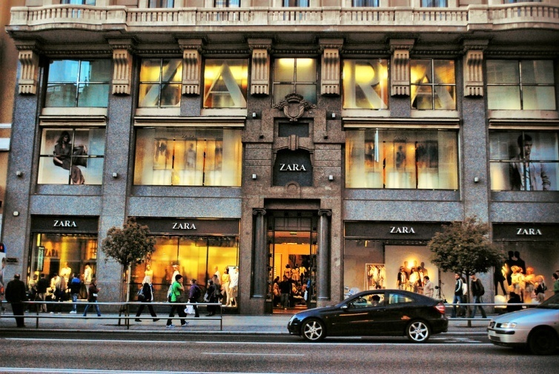
ZARA 2010

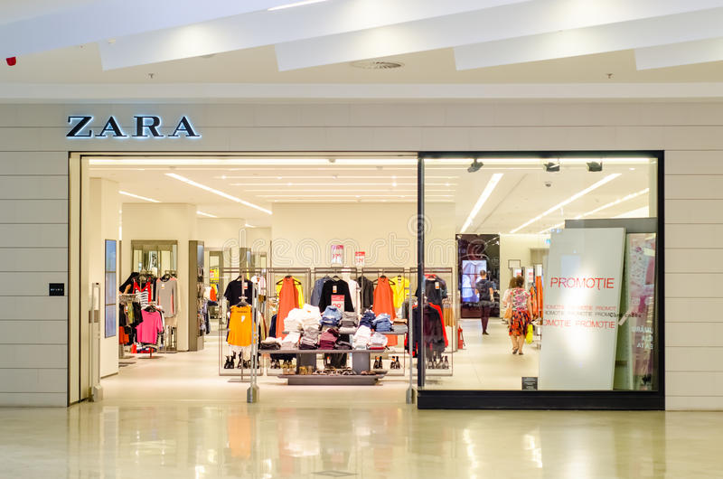
ZARA 2015
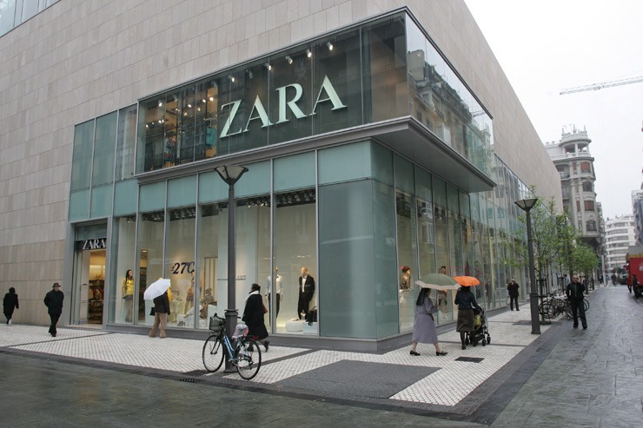
ZARA 2020

Навіть с самого початку створення магазинів Zara виглядав як люксовий магазин з одягом не для кожного, що дає змогу покупцеві відчути себе унікальним. Рівень обслуговування в даній темі не обговорюється і розглядається лише оформлення магазину.
Як ми бачимо оформлення магазину Zara завжди було досконалим, це робить бренд впізнаваємим. Основною концепцію Zara є те що немає пістрих вивісок з іх одягом. Вітрина завжди оформлена лаконічно в сірих або чорних тонах з назвою магазину та манікенами в найактуальніших моделях сезону.
Потрапляючи до зали магазину ти переходиш у вишуканий інтер’єр магазину. Чоловічі, жіночі та дитячі зали знаходятьтся окремо. Стенди виконані у одній манері, немає розбросу по усьому залу. Найбільш підходящі під образ речі завжди будть висіти поруч. Таке розташування речей дає змогу клієнтові одразу та в зручний спосіб знайти речі. Один стиль – один стенд, може звучати як новий слоган Zara.
Магазини Zara можеть сміливо конкурувати з люксовими бренами, тому маркетологи Zara вже прагнуть відкрити флагманські магазини поруч з люксовими.
До того ж більшість магазинів Zara у зичайних торгових центрах знаходять поруч з магазинами з вищою ціновою політикою, данний хід неначе дає клієнту уявний аналіз цін. Він заходить після таких магазн у Zara і з більшою вірогідністю буде купляти саме там, адже асиртимент ті ціни будуть виглядвти більш вигіднішими.
Четвертий елемент – просування. Основним просуванням в Zara є саме місце продажу.
Але на сьогодні окрім білбордів, журналів є ще й інтеренет середовище.
Сайт Zara бездогано виглядає поміж усіх мас-маркетів, що є в Україні. Навіть в інтернет середовищі вони зберігли ту ж саму концепцію, що й у своїх магазинах. Лоск фото товарів заохочує клієнта купувати більше, задля створення картинки.

Концепція 4С бренду ZARA

Zara та концепція 4С.

Перше – покупець. Zara дуже клієнтоорінтовна, а саме розуміє, що саме потрібно нвому поколінню. Який саме товар продавати, як продавати візульно.
Саме завдяки Zara ми отримали поняття «швидка мода» і саме Zara створили сама собі клієнтів (тут не розглядаються інші фактори, що обумовлюють людей скуповувати товар в такому обсязі).
Zara створила собі покупця, беручи у люксових брендів моделі, копіюючи їх, та дизайнери, що добре розуміються на моді, допомогло створити найвідоміший бренд мас-маркету. Ціни і вітрини добре приваблюють клієнтів Zara, даючи змогу пересічному громадянину викляжати як топ моделі.
Друге – ціна.Не кожна люди зможе придбати Gucci, але більшість зможе придбати ZARA. Ціна відомих світових брендів не по кишені звичайній людині, але коли моель запала до думок і дуже хочеться, Zara прийде на дпомогу, адже трохи переробивши (інакше це був би плагіат) відому модель, вона допомогла пересічному громадянину купити «люкс».
Через таку політику багато люксових брендів подавало у суд на компанію, але у відповідь отпримували лише, ми не копіюємо, а надихаємося.
Третє – зручність.Zaraз купити Zara дуже зручно (не враховуємо воєнний стан в Україні, коли більшість магазинів Indetexзачинені). В Zaraможно потрапити у будь-якому місті. В усіх Торгових центрах є цей магазин. Клієнт ніколи не буде шукати магазин, досить легко зорієнтуватися де знаходиться магазин. Інтернет магазин зручний в користуванні, не треба довго налогоджувати пошук, щоб віднайти потрібну модель. Зручність для клієнтів мабуть є більш головною, адже кожна людина хоче економити свій час.
Також назручнійшим є те що в самих магазинах, нетреба довго шукати речі в різних відділах, речі одного стилю знаходяться на одному стенді.
Четвертий елемент – комунікація. Ми розглядали бренд Zara з точки зору концепції 4Р, в якому виявили велуку особливість, Zara не користується рекламою, навіть у великих ТЦ не можливо побачити рекламу Zara. Але на самому видному місці буде розмішена назва магазину. Тобто немає просування є пряма комунікація з клієнтом, яка привертає увагу та впливає на вибір куди одразу ж пійде людина.
Заохочення клієнта відбувається через блогурів, які роблять ненав’язливу рекламу, адже вони є лідерром думок серед оснив покупців в Zara.
Також гарною комунікацією між брендом та покупцем стала книга «Феномен ZARA» автора Ковадонга О'Ши. В цвый книзі описується чому Zara така популярна, повна історіябренду та чому Zara стала синонімом успіху у модно світі. Мабуть усі модниці та постійні клієнтки хотіли придбати собі цю книгу, хоча ю через її зовнішній вигляд.

«Феномен ZARA», автор Ковадонга О'Ши, видавництво 2015 року

1.3 Порівняльний аналіз конкурентів.
Основним конкурентом Zara є скандинавський бренд одягу “H&M”.

Якщо Zara більше керує своїми покупцями такими техніками, як «купи абопрограєш», H&M говорить нам більше про скандинавський комфорт і якість. Порівнюючи ці два бренди якість продукції в них майже однакова. Звісно ж є більш якісний одяг і в того і втого бренду, більш дешевший з менш якісних матеріалів. Цінова політика досить схожа. Однаковий тип товару можна придбати приблизно за однокавою ціною.
То в чому ж різниця концепцій брендів?
H&M славиться зручним повсякденним одягом, Zara — елегантним вбранням. Найбільший попит у обох брендів Zaraз на верхню частину одягу ( светри, футболки, толстовки) та низ. Проте, аналіз показує, що чепурні речі споживачі частіше купують у Zara, а за повсякденним одягом йдуть у H&M.
Ключовою відмінністю рітейлерів є їхній підхід до продажу. Zara традиційно застосовує більш тонкий підхід до знижок, надаючи їх лише у ключові періоди продажу, тоді як H&M проводить більш часті та агресивні ціни.
Так як обидві компанії використовують «швидку моду», то Zaraз гостро поставлено питання по розумному використанню ресурсів та зменшення забруднення планети. У свою чергу Zara поставила перед собою амбіційну ціль. До 2023 року компанія буде використовувати 100% чистої природної віскози. До 2025 року 100% продукції буде вигтовлятися з екологічно чистих матеріалів, а 80% використонної енергії компанії буде з відновлюваних ресурсів.
Компанія H&M розробити та включити у користування «Зелену машину», яка може розділяти волокна тканини з використанням тепла, води та біорозкладних хімікатів для їх повторного використання.
Тож обидві компанії поставили собі за основу Зелено виробництво, кожен користувач зараз намагається стежити за цим, та обирати такий бренд.
Представлення аналізу ZARA та H&M в табличному вигляді.
Чим відрізняються | ZARA | H&M
Стилістика одягу | Елегантний, більш схожий на подіумні моделі. Підходить для вечірок, заходів та ділових зустрічей | Повсякдений одяг.  Зручні речі на кождень день.
Ціна | Середня ціна на кроп топ становить 6 долларів.  Верхній одяг такий як пальто, куртка обійдуться в 400 долларів.  Домашній одяг обійдеться покупцкві в 25 доларів в середньому. | Середня ціна на кроп топ становить 3 доллари.  Верхній одяг такий як шкіряна куртка або весняна куртка обійдуться в 200 доларів.  В скандинавського ж бренду можливо купити одяг для дому за 10-15 долларів.
Розповсюдженість магазинів у світі. | Магазини є в 96 країнах світу. В 154 можливо онлайн придбати товар. | Магазини є в 71 крайні світу.
Цільова аудиторія | 0-55 років, такий діапазон у віці клієнтів Зара. Як чоловіки так і жінки часто завідують до магазинів. | Люди з доходом нижче середнього. Переважно жінки. Найбільше покупців віклм від 20 – 40 років.

Розглянемо іншого конкурента Зара на українському ринку, бренд Cropp.

Бренд Cropp спеціалізується на молодіжньому стилю. Вишуканість не стоїть на першому місці, нова мода потребує зручності та епатажу – бренд відповідає запитам молоді на 100%. То чому ж можна вважати цей бренд конкурентом Зари?
В першу чергу через цільову аудиторія. Вік цільової аудиторії бренду Cropp молодь від 16 – 30 років. Представлені речі в магазині є більш андеграудними та яскравими, але першочергово це зручні худі. Светри та толстовки, взеття на масивній підошві.
Два цы бренди пыдходять пыд порывняння, адже мода не стоътьна мысцыта перебуваэ в постыйный зміні. Молодь все менше обирає лаконічну одежу та дає перевагу комфорту. Також на данний вибір вплинула світова ситуація з пандемією, коливсі сиділи по домівках та звикли до комфортних простих речей. Або вирішили епатувати усіх, через те що довго не відчуали себе у центрі уваги. Кроп, як і більшіть мас маркетів на сьогодні використовує поняття швидкої моди, через мас медіа та інтернет диткує покупці,що буде модним у натупному сезоні.
По ціновій політики та якості речей ні в чому не поступається Зарі, а через більшість знижок у своїх магазинах навіть випереджає.
Порівняти екологісність брендів неможливо через відсутність інформації, щодо бренду Кроп, тому тут виграє Зара.
Одже у Зари є багато конкурентів, загалом це мас-маркети, які на сьогодні притримуються швидкої моди, дешева ціна на ринку товарів та зручність покупцю, але Зара продовжує вигравати, тому що сегмент одягу,який пропунує Зара підходить як і для офіціальних зустрічей, так і для комфортного насіння, але залишається лаконічною та схожою на люкс.

РОЗДІЛ 2. АНАЛІЗ ЦІЛЬОВОЇ АУДИТОРІЇ ТА ПОЗИЦІОНУВАННЯ БРЕНДУ
2.1.Сегментування 5W та JobStory
Сегментування 5Wназивається саме так через те що включає у себе 5 питань. Які починаються на англійську літеру дабилю
What — Що описує продукт, який ви продаєте.
Who — Хто є вашим потенційним покупцем.
Why — Чому зазначена аудиторія повинна придбати саме ваш продукт: які потреби, інтереси, запити він допоможе задовольнити у кожного із сегментів.
When — Коли саме ваша пропозиція буде актуальною.
Where — Де, тобто місце, майданчик в інтернеті, ситуація, в якій покупець дізнається про вашу пропозицію, буде приймати рішення і, власне, робити покупку.
При розляді бренду Зара опис продукту постає сам собою. Це гарний, лаконічний одяг, завжди актуальні моделі. Сегмент продукції зара підійде як школярам, так і посадовим особам. Адже гарний витриманий стиль завжди є актуальним. Що ще описує продукт Зари? Звисно це люкс за доступною ціною. Ви тільки побачили модель на всесвітньому показі мод. І от вона вже красується на манікенах та вітринах Зара.
Зара дуже слідкує за актуальністю своїх товарів, оновлює товар кожні два тижні. Зара диктує моду в мас-маркеті, адже надихається всесвітньо відомими брендами. Зара диктує моду серед середньостатистичного споживача. Повишує його планку сприймання мас-маркету. Зара ненае говорить своєму клієнту, мас-маркет це не лише речі, які носять звичайні споживачі, це вже подіумні моделі. Люди готові платити за картинку, готові платити за те щоб здаватися, а не бути. Зара дає це споживачу.
Потенційний покупець Зара це молодь від 15 – 30 років. Проте зараз Зара представляє такий сегмент одягу, що підходить і більш старшому поколінню.
Головний продукт Зара речі як з обкладинки або ж невідміна класика. Тому покупці прямують саме у цей магазин для купівлі святкових реей, доповлення образу модними деталями, абож для того щоб купити за приємною ціною класичні речі для роботі.
Зара добре розуміється на аудиторії покупців, адже самі дизайнери слідкують за новинками, та підкреслюють речі у відомих людей, якими можно доповнити свою коллекцію. Саме в Зара покупці можуть закрити свою потребу в бажані стати ближчими до «зірок». Головний інтерес публіки зараз привертають масмедіа та сторінки інфлюенсірів в соціальних мереж. Люди пильно слідкують за улюленими відомими особистостями, детельно вивчають їх образи на нових фото. Так Зара зацікавлює своїх покупців речами, які схожі на речі відомих людей.
Зара оновлює свої колекції раз на два тижні та згідно сезону. Це дає можливість заманювати покупця заходити кожного разу, адже постійне оновлення товару змушує покупця зайти подивитися новинки та купити. В залежності від сезону змінюється асотимент. Магазин пропонує одяг, який буде необхідний покупцю саме в цю пору року. Коли заходити в Зара? Завжди. На свято в Заро за сукнею. На роботу в Зару за базовими класичними речами. Актууальний товар, швидке оновлення провокує покупця купувати більше.
Зара не займається нав’язливим піаром, не використовує рекламу. Але в інтернеті вона використовує контекстну рекламу. Також є просування СЕО, бо коли шукаєш річ перший сайт буде видавати Зара. Як же знайти магазин? Як дізнатися про товар? Про знижку або оновлення?
Зара ненав’язливо завжди неначе поруч зі своїм покупце, адже не роблячи реклами усі покупці знають, що зараз відбувається магазинах. То ж Зара професійно дає інформацію своїм покупцям, а також через свій інтеренет маазин, де можно дізнатися усі новини.
Jobstory – це фреймворк з концепції Jobs To Be Done для дослідження цільової аудиторії, її мотивів та проблем.Він допомагає запропонувати ефективне рішення у вигляді продукту або послуги та стане в нагоді project-менеджерам, маркетологам, дизайнерам, розробникам і всім, хто хоче глибше дізнатися потенційних клієнтів.
Данний інструмент в сегментації аудиторії складається з Ситуації – Мотивації – Очікуваний результат. Тобто в ситуації розглядається проблема з якою стикається людина. Мотивація – вирішення проблеми, що саме бренд пропонує користивачу, чи підходить. Очікуваний результат – кожен клієнт знає на який результат розраховує і на яке виріщення, коли має проблему, якщо ж ні, то бренд завжди допоможе зробити «правильне рішення».

Покупці заходять до магазинів одягу задовольнити свої потреби, але у кожного вони різні.
У однієї групи людей – це придбати новий одяг на сезон за мірою необхідністю.
Удругих – це цікавіть, подивитися новий асортимент, знайти стильну річ або ж просто походити подивитися гарні речі, та надихнутися.
У третьої – це ж може бути потреба отримати задоволенн від придвання гарних речей, розглядання себе у дзеркелі, купити речити як у відомих людей.
Вирішити усі ці проблеми може бренд Зара. Кожен з клієнтів отримає вирішеня своєї проблеми. Кожен знайде те що йому потрібно.

На кожен випадок Зара знайде вирішення. Оновлення товарів кожні два тижні вирішить проблему клієнта з цікавістю. Кожен раза заходячи до магазину така людина буде здивована та задоволена.
Оновлення товарів по сезону та по погоді, дає можливість покупцеві оновити свої речі за мірою необхідності.Кожен сезон предтавлені нові речі, які не схожі на попердній, тому товар завжди буде актуальним. Для цього і була створена «швидка мода».
Модниці завжди стежать за трендами та за зірками. Модні покази, червоні доріжки диктують нам стиль нового сезону. Зара з самого початку надихалася іншими брендами. У її колекціях представлено багато товарів схожих на світові бренди. Модниці завжди у Зарі зможуть найти речі як у інфлюенсірів, Зара дає хм вирішення данної проблеми.
З вище сказаного ми бачимо, що історія Зари створила штучну проблему – попит на товар, швидку моду – дала вирішення ситуаціх. Тому і дає очікуваний результат проблеми кожному своєму клієнту.
Атрибути ринку.
Атрибути ринку брендів – це це сукупність елементів комунікації, за допомогою яких споживач дізнається, запам'ятовує і сприймає товар і бренд — все що належить конкретному товарові, з чим контактує споживач. Атрибути бренду — це упаковка, назва, логотип, шрифтове зображення, слоган, колір, персонажі бренду.
Зара немає особливого пакування товарів, але після покупки ти отримуєш гарно складений товар у пакетик. Лаконічний лизайн, крафтовий стильній матеріал та основне назва магазину де купляється товар.
Назва бренду Зара. Легка, гарне звучання така назва точно не забудеться. Також назва на всіх язиках світу звучить однаково, тому немає упередження бути висміяним за неправлення вимовлення. Назва Зара була не першою. Спочатку засновник бренду хотів назвати свій магазин Зорба, в честь фільму «Грек Зорба» Майкла Какояниса. Але така назва вже була зарегістрована, тому довелося перероблювати назву і в кінцевому результаті світ отримав Зара, що красивіше та зручніше за звучанням.
Шрифт логотипу Зара майже незмінився з роками і є досить впізнаваним у всьому світі.
Якщо роглядати кожен магазин Зара з середини, то можно побачити, що усі вони мають майже однаковий дизайн. Команда дизайнерів бренду працює над кожним магазином, роблячи в них ключові різниці в дизайні інтер’єру, але не відходячі від спільної концепції. Кожен ліхтарик, колір стін та підлоги, розтошування товарівв по залі є окремо продуманими елементами бренду Зара. Освітлення та колір впливає на вибір покупця, це все зрозумів бренд Зара, та використовує все це у своїй концепції.
Зара на своєму сайті виставляє лише фото зробленими моделями, прогортуючи сайт виникає відчуття, що гортаєш глянцеви журнал, але це лише сайт Зара на якому людина обирає собі товар. Зара залучає до фотосесій відомих особистостей, що підвишує попит товарів.
Наглядно проаналізуємо Атрибути ринку бренда Зара.

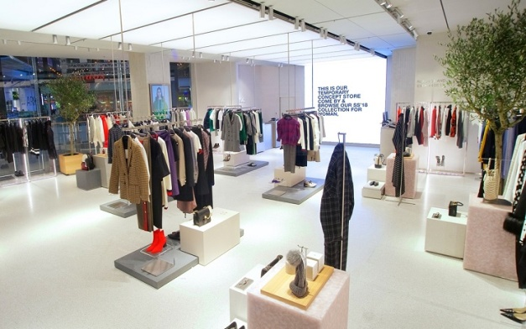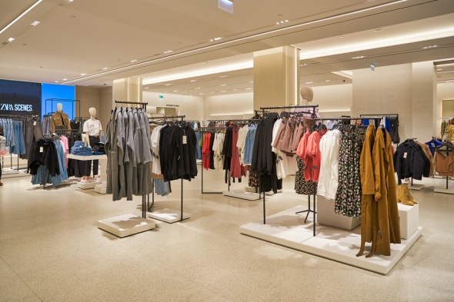
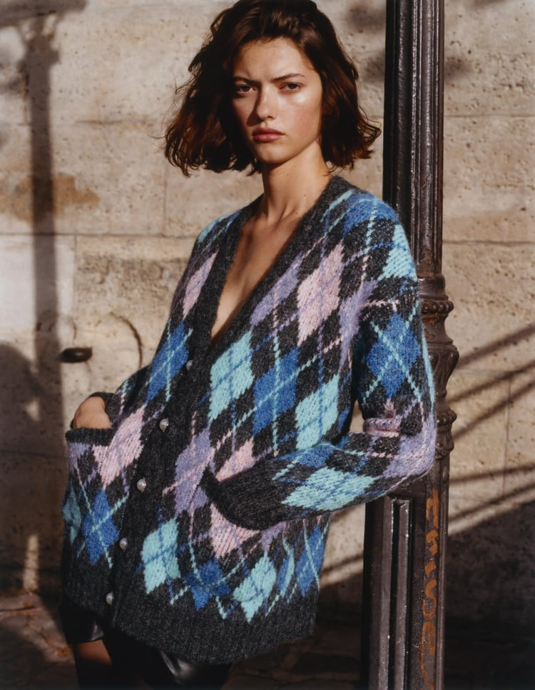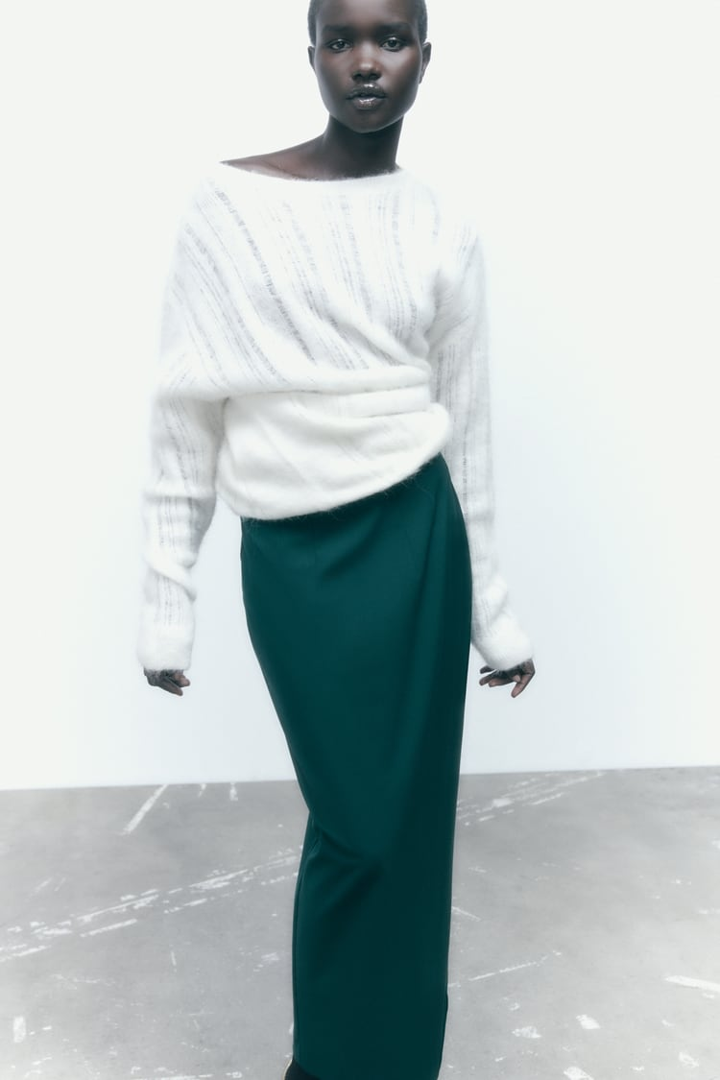


Позиціонування
Позіціонування – це не те, що ви робите з товаром, а те що ви робите зі свідомистю покупців – таке визначення дають Джек Траут та Ел Райс.
Зара позіціонує себе серед інших брендів мас-маркету, як магазин з модними, якісними речами. Але з першого абзацу зрозуміло, що орієнтування лише на товар вже не є конкуретним в сучасному світі.
Зара ставить в центр бызнесу клыэнтів залучаючи їх у процес прийняття рішень та дозволяючи відчути себе частиною бренду. Ціннісна пропозиція компанії — не тільки в товарах, а й у часі та зручності. Колекції оновлюються не за стандартним графіком, а за запитами цільової аудиторії. У магазинах часто запитують рожеві штани? За два-три тижні вони з'являться у продажу. Покупці масово скаржаться на незручну блискавку на сукні? Цю річ вилучать із колекції. Збором даних займаються у величезній штаб-квартирі бренду, оперативно приймаючи зауваження та побажання та передаючи їх виконавцям.
Зара вже не переше століття поспіль продовожує позіціонуватися, як бренд з гарним асортиментом одягу для кожного та для кожноїкишені. Також штучно створюваємий ажіотаж навколо Зари, допомогає їй залишатися на перших позиціях серед клієнтів.

Розділ 3. Бренд платформа.
3.1 Сутність бренду.
Що ж таке є Зара в сучасному світі та чому вона настільки популярна?
Зара це впершу чергу для пересічного громадянина бренд одягу. Це мас-маркет з подіумним товаром. Чи замислюється хтос,що у Зари не існує свого не повтроного стилю і саме тому даний бренд ніколи не вийде у світ як люкс?
Ні, бо нікого не хвилює таке уявленя.
Ні, бо мас-маркет вже своєю назвою говорить, що це для великих мас. В минулому столітті мас-маркетом можливобулоб назват ринок, бо маси скуповували собі одяг саме там. На сьогодні там ринком є торгові центри, що налічують у своїх примішеннях безліч магазинів з однаковим товаром, масою людей гуляючих по порвех позбавлених індивідуальності.
Мас-маркет – це сегмент ринку, який виробляє і продає товари для великих мас.
Саме це є головною сутністю Зари, якщо зняти всюкрасиву обгортку та зазирнути всередену.
В цього бренду не має індивідуальності, весь товар який висить на вішаках в зарі, лежить на полицях, одягнен на манікен є ні що іншим як плагіат. Раніше підробки були на ринку, наразі товар insperetion продають в гарній обгортці.
Але Зара незважаючи на те, що бренд не вигадує нових дизайнів, не додає нових кольорів свою колекцію одягу, не створює свого займає головні позиції серед мас-маркетів і є конкуретно здатнимна ринку. Чому саме так? Люди не сворюючі нічго досягли вершини.
В першу чергу Зара це про креативність. До відкриття перешого магазину Зара у 1975 році, люди не могли подумати, що можливо носити речі як з подіуму при цьому не віддавати величезні гроші за це. Підробка – товар за азіатського підполля, дешева, не якісна продукція, кожній знаючій людині помітна та визииваюча відразу. Зара ж створила одяг, який бувдуже схожий, але мав свій бренд та не велику різницю між оригиналом та «натхненою» копією. Багато брендів намагалося засудити Зару, було багато ісків до суду, але нічого не вдалося довести, адже бренд не копіює усі до останьої деталі. Тому це не вважається підробкою.
Найочевидніші плагіати Зара наведені нижче:
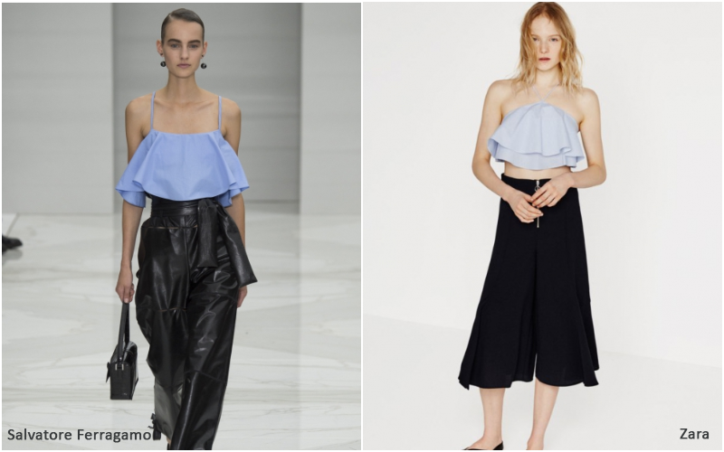

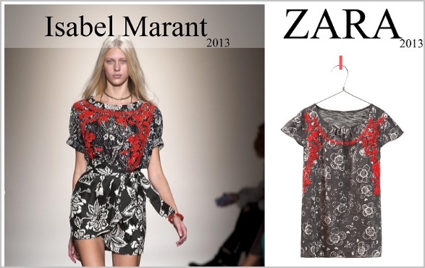

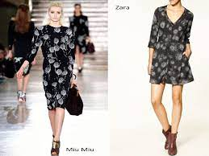

Друге Зара про людей і для клієнтів. Компанія добре реагує на скарги покупців. Прислухається до їх думок щодо поліпшення якості товарів та дає змогу клієнтам відчути себе частиною бренду. Наодноразовими є ситуація коли покупець скаржився на якість одного чи іншого продукту компанії і з магазинів вилучалися колекції товарів і більше не продавалися з таки дефектом.

3.2 Бренд – платформа.
Бренд-платформа – максимально цілістно описує унікальніть компанії та продукту на ринку та в споживчій середі. Данний метод допомагає:
- Сформувати бажаний імідж
- Повисити впізнанавість
- Збільшити число прихильників бренду (прямопропорційне значення до покупців)
- Закріпити свої позиції на ринку
- Завоювати любов та довіру цільової аудиторії
- Збільшити прибуток
На основі розробленій та затвердженій бренд-платформі будєтьсябрендінг – процес формування іміджу, емоцеонального ореолу, створення стійких уявлень та асоціацій.
Бренд-платформа складається з наступних важливих елементів:

Бренд-платформа Зара є дуже розкрученою та стабільною. Найращі менеджери та маркетологи були залучені для створення імя компанії. Також дизайнери інтерєрів.
Сутність бренду – швидка мода, виготовлення продукції та заохочення покупця до купівлі через створення штучного дефіциту.
Місія бренду – не є якоюсь новою для світу. Основною місією є створення продаваємого одягу та впізнаєваємості бренду серед великих мас.
Фірмовий стиль Зари є створення подіумного одягу за помврною ціною на ринку. Вишуканість та багатограність саме ціма словами можливо описати бренд.
Цільова адиторої Зари має велику вікову розбіжність, але всіх цих людей обєднує одне гарний вишуканий смак, та прагнення бети схожими на лідерів думок.

Висновок
В данній роботі я проаналізувала бренд Зара, який був заснований у 1975 році, що на сьогодні належить компанії Индетекс, який також належать наступні бренди мас-маркету, як Бершка, Пул енд Беар та Страдивариус.
Зробила розбір за основними маркетенговими концепціями 4С та 4Р, провела аналіз конкурентів.
Склала аналіз конкурентів..
Провела розбір цільової аудиторії, сегментуала її за принципом 5W
Усі розбори та аналіз бренду дав змогу зрозуміти як мас-маркет перетворився на світовий бренд, який є в гардеробі у кожної людини на планеті. Даний розбір допоміг зрозуміти основні принципи чому кожен раз опиняючись в торговому центрі люди прагнуть заходити до магазину.
Так Зара сама створила поняття «швидка мода», воїпідприємстапідлаштувала до своїз нових стандартів, провела повний ремаркетинг світової індустрії в моді та збільшила попит на продукцію одягу. Зара змусила увесь світ грати зановими правилами та поняттями, так модні будинки світових брендів були змушені змінити свої концепції щодо модних показів і випускати не дві колекції у рік, а по дві колекції кожного сезону. Звісно ж Зара не може конкорувати на ринку люксових брендів, але вона ніколи не мала прагнення стати саме люксовим брендом, адже окрім унікальної історії, Зара не зачепить міланських дам своєю посередністю.
Зара не люксовий бренд у світовому розумінні, але є такою серед мас-маркетів. На сьогодні цінова політика Зари на 10% більша за конкурентів, але не втрачає своїх покупців. По тій причині, що весь інший мас-маркет пропонує клєнтам буденні речі, які на сьогодні престали цікавити людей. Натомість Зара пропонує подіум поруч з домом.
Феномен Зара це з посередності стати люксом серед середньостатистичних споживачів.

СПИСОК ВИКОРИСТАНОЇ ЛІТЕРАТУРИ
- Антошкіна Л. Маркетинг: Навч.-метод. посіб. для самост. вивч.дисципліни для підгот. бакалаврів за напрямом 0501 "Економіка іпідприємництво" / Бердянський ін-т підприємництва —Донецьк : Юго Восток, 2006. — 171с.
- Буряк П. Маркетинг: Навчальний посібник/ Петро Буряк, Борис Карпінський, Яніна Карпова,; М-во освіти і науки України, Львівська держ.фінансова акад..-К.: ВД "Професіонал, 2005.-318 с
- http://www.marketing-ua.com” www.marketing-ua.com
- КовадонгаОши – «Феномен Зара», ВД «Бук Шеф», 2017 – 216 с.
- Сторінка вікіпедіяЗара
- https://ru.wikipedia.org/wiki/Zara
- Історія бренду Зара
- https://logomaster.com.ua/index.php?p=4293
- Історія бренду Зара
- https://sites.google.com/site/zaramagazinodagu/zara/istoria-stvorenna
- Шульц, Д. Маркетинг. Інтегрованный підхід / Д. Шульц, Ф.
- Китчен. – М. : ІНФРА-М, 2014. – 372 с.
- Огилви, Д. Огилви о рекламе / Д. Огилви. – М. : ИздательствоЮрайт,
- 2017. − 304с.

